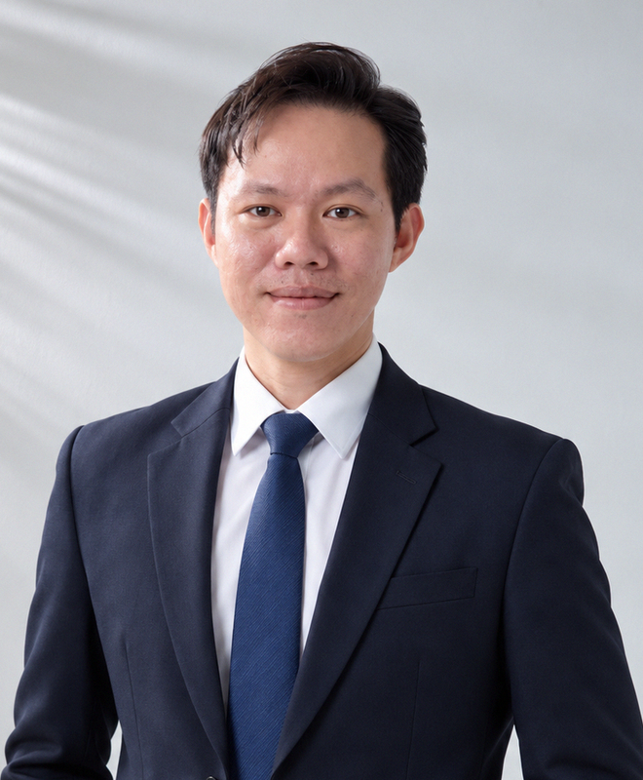  PHẠM  HÙNG VĨ  GIÁM ĐỐC VẬN HÀNH & MARKETING  Operations & Marketing Director  LIÊN HỆ  ĐT: 0909 021 024  Email: vi.pham024@gmail.com  Địa chỉ: Cao Lãnh, Đồng Tháp  FB: facebook.com/vipham024  Sinh: 19/01/1993  DỰ ÁN TIÊU BIỂU  ▪ Web app duyệt đề xuất nội bộ  ▪ Chatbot tự động  ▪ Hệ thống quản lý xe lái thử  ▪ Automation phân bổ lead tự động + CRM  ▪ Extension tra cứu hóa đơn tự động  NĂNG LỰC CỐT LÕI  Chiến lược Marketing ●●●●●  Quản trị vận hành ●●●●●  Digital & Performance ●●●●●  Tự động hóa quy trình ●●●●●  Phát triển phần mềm ●●●●○  Phân tích dữ liệu ●●●●○  Lãnh đạo đội ngũ ●●●●● | "Không chỉ hoạch định chiến lược — tôi trực tiếp xây công cụ để vận hành nó."  Nhà quản lý kết hợp hiếm có giữa Marketing và Vận hành – Công nghệ. Hơn 10 năm marketing đa ngành (ô tô, bất động sản) cộng với năng lực tự phát triển phần mềm và tự động hóa quy trình trên toàn doanh nghiệp. Tôi mang đến một điều khác biệt: khả năng biến chiến lược thành hệ thống vận hành thực tế, đo lường được bằng dữ liệu và tối ưu liên tục bằng công nghệ.  ★ GIÁ TRỊ TÔI CAM KẾT MANG LẠI CHO DOANH NGHIỆP  LĨNH VỰC CHUYÊN MÔN  Chiến lược Marketing • Quản trị vận hành • Digital & Meta Ads • Tự động hóa quy trình • Phát triển phần mềm nội bộ • Phân tích dữ liệu kinh doanh • CRM & chăm sóc khách hàng • Xây dựng và đào tạo đội ngũ • Livestream & Performance Marketing  ĐIỀU LÀM NÊN KHÁC BIỆT  - Tư duy "chủ doanh nghiệp", không chỉ "làm công": chủ động phát hiện điểm nghẽn liên phòng ban và tự xây giải pháp phần mềm để giải quyết, thay vì chờ được giao việc.  - Cầu nối giữa kinh doanh và công nghệ: hiểu cả ngôn ngữ marketing lẫn kỹ thuật — biến ý tưởng chiến lược thành công cụ vận hành thực tế mà không phụ thuộc bên ngoài.  - Ra quyết định bằng dữ liệu: xây dashboard, theo dõi KPI thời gian thực, tối ưu liên tục dựa trên số liệu thay vì cảm tính.  - Học nhanh, làm nhanh, tối ưu chi phí: tự nghiên cứu và triển khai công nghệ mới (AI, automation) với ngân sách tối thiểu, mang lại hiệu quả tối đa cho doanh nghiệp.
  01  Tăng trưởng doanh thu bằng dữ liệu  Tối ưu marketing đa kênh để tăng lead chất lượng, giảm chi phí/lead và nâng tỷ lệ chuyển đổi — mọi quyết định dựa trên số liệu, không cảm tính. |  | 02  Số hóa & tự động hóa vận hành  Tự xây phần mềm nội bộ thay thế quy trình thủ công: duyệt đề xuất, thanh toán QR, dashboard dòng tiền — tiết kiệm hàng trăm giờ công mỗi tháng.
  03  Biến dịch vụ thành dòng tiền bền vững  Xây hệ thống CRM và marketing sau bán hàng để giữ chân khách, tạo doanh thu định kỳ — giúp chủ đầu tư thu hồi vốn nhanh và ổn định. |  | 04  Xây đội ngũ & chuẩn hóa quy trình  Kiến tạo phòng ban tinh gọn, KPI rõ ràng, phối hợp chặt giữa Marketing – Bán hàng – Dịch vụ, vận hành như một cỗ máy trơn tru.

PHẠM HÙNG VĨ  GĐ Vận hành & Marketing  NĂNG LỰC CÔNG NGHỆ  ▪ Xây dựng phần mềm quản lý & quy trình nội bộ  ▪ Tự động hóa quy trình vận hành (automation)  ▪ Xây dựng chatbot & hệ thống chăm sóc khách hàng  ▪ Thiết lập & quản trị hạ tầng máy chủ, email doanh nghiệp  ▪ Ứng dụng AI vào vận hành & marketing  ▪ Thiết kế đồ họa (Photoshop, Illustrator)  CHỨNG NHẬN  Google AdWords Certification (2016)  Môi giới – Định giá – Quản lý sàn BĐS (2018)  Trưởng phòng Kinh doanh chuyên nghiệp – PTI (2018)  NGÔN NGỮ  Tiếng Việt ●●●●●  Tiếng Anh (đọc tài liệu) ●●●○○  SỞ THÍCH  Đọc sách • Thể thao • Guitar | HÀNH TRÌNH SỰ NGHIỆP  Trưởng phòng Marketing 04/2023 – Nay  Công ty Ô tô Huy Tiến Dũng (Hyundai, VinFast, Teraco, Đô Thành, SRM) – Đồng Tháp  - Dẫn dắt toàn bộ marketing đa thương hiệu (Hyundai, VinFast và các dòng xe thương mại Teraco, Đô Thành, SRM); quản lý đội ngũ 6 người.  - Vận hành ~15 tài khoản Meta Ads cùng Google Ads, TikTok, Facebook Livestream; tối ưu chi phí/lead và tỷ lệ chuyển đổi test-drive.  - Xây chiến lược marketing theo brand với nguồn lợi nhuận khác biệt (Hyundai hướng dịch vụ, VinFast tăng trưởng, SRM phòng thủ ngách).  - Tự xây dựng phần mềm & tự động hóa quy trình triển khai trên toàn công ty: web app duyệt đề xuất nội bộ, chatbot tự động, hệ thống quản lý xe lái thử, hệ thống phân bổ lead tự động tích hợp CRM, và công cụ tra cứu hóa đơn tự động (giảm 2–3 giờ thao tác thủ công còn vài phút).  - Thiết lập và quản trị hạ tầng công nghệ vận hành: máy chủ nội bộ, hệ thống tự động hóa và email doanh nghiệp cho toàn công ty.  - Thực hiện phân tích khả thi thị trường và đề xuất chiến lược mở rộng (đánh giá mở đại lý 3S), lập kế hoạch marketing theo quý gắn mục tiêu kinh doanh.  Trưởng phòng Kinh doanh 01/2019 – 01/2021  Công ty CP Tập đoàn Địa ốc Cát Tường  - Quản lý đội ngũ kinh doanh, triển khai đồng thời kế hoạch marketing và kinh doanh; điều phối chiến dịch bán hàng và kích hoạt thị trường.  Trưởng phòng Sale & Marketing 01/2018 – 01/2019  Công ty CP BĐS YesHouse  - Quản lý nhân sự, xây dựng và triển khai kế hoạch marketing – kinh doanh cho các dự án bất động sản.  Chuyên viên Digital Marketing 01/2014 – 01/2016  Tập đoàn MaxGroup  - Triển khai quảng cáo qua Facebook và Google AdWords; thiết kế Microsite, Landing Page.  HỌC VẤN & ĐÀO TẠO  Trường Doanh nhân PTI — Nghiệp vụ Trưởng phòng Kinh doanh chuyên nghiệp 2018  Đại học Tôn Đức Thắng — Chuyên ngành Kỹ thuật Môi trường 2011 – 2014  THPT Chuyên Nguyễn Quang Diêu — Chuyên Sinh học 2009 – 2011

